รายงานผลการจัดกิจกรรมการทดลอง ตามโครงการบ้านนักวิทยาศาสตร์น้อย ประเทศไทย
เรื่อง อากาศ ปรากฏกาณ์ อากาศมีตัวตน
กิจกรรมการทดลองที่ 13 สถานีเติมลม

1.จุดประสงค์
  - เพื่อให้เด็กใช้ประสาทสัมผัสทั้งห้าในการหาคำตอบได้
  - เพื่อให้เด็กสามารถปฏิบัติการทดลองเพื่อพิสูจน์สมมติฐานที่ตั้งไว้ได้
  - เพื่อให้เด็กพัฒนาทักษะกระบวนการทางวิทยาศาสตร์
  - เพื่อส่งเสริมความสามารถพื้นฐานด้านการเรียนรู้ ภาษา สังคม และการเคลื่อนไหวของ
เด็กปฐมวัย

2.ขั้นตอนการจัดกิจกรรม (สรุปสาระสำคัญ) ที่แสดงให้เห็นว่าเด็กได้ปฏิบัติ และได้พัฒนาด้านต่าง ๆ ตามผลที่เกิดกับเด็ก
กิจกรรม สถานีเติมลม ให้เด็กๆมารับอุปกรณ์กับคุณครู เติมน้ำลงไปในอ่างและใช้หลอดดูดเป่าอากาศลงไปในน้ำ เด็กๆสังเกตเห็นอะไรบ้าง ฟองอากาศเกิดได้อย่างไร มีลักษณะอย่างไร จากนั้นเติมน้ำ 3ใน 4 ส่วน ของอ่างน้ำ และเติมสีผสมอาหารลงไป นำแก้วมา 1 ใบ ตรวจให้แน่ใจว่าแก้วแห้ง คว่ำแก้วลงและค่อยๆกดแก้วลงในน้ำให้แก้วตั้งฉากกับผิวน้ำ ค่อยๆดึงแก้วออกจากผิวน้ำ สังเกตผิวแก้วด้านในว่าเปียกน้ำหรือไม่ หลังจากนั้นคว่ำแก้วเหมือนเดิม แล้วค่อยๆเอียงแก้ว สังเกตว่ามีอะไรเกิดขึ้น มีอะไรผุดขึ้นมา จากนั้นเอียงแก้วใส่น้ำให้มากที่สุดในแก้ว แล้วนำหลอดเป่าเอาอากาศเข้าไปในแก้ว สังเกตน้ำที่อยู่ในแก้ว ปรึกษาเพื่อนในกลุ่ม นำเสนอผลการดำเนินกิจกรรม

ภาพวัสดุอุปกรณ์ที่ใช้ในการทำกิจกรรม

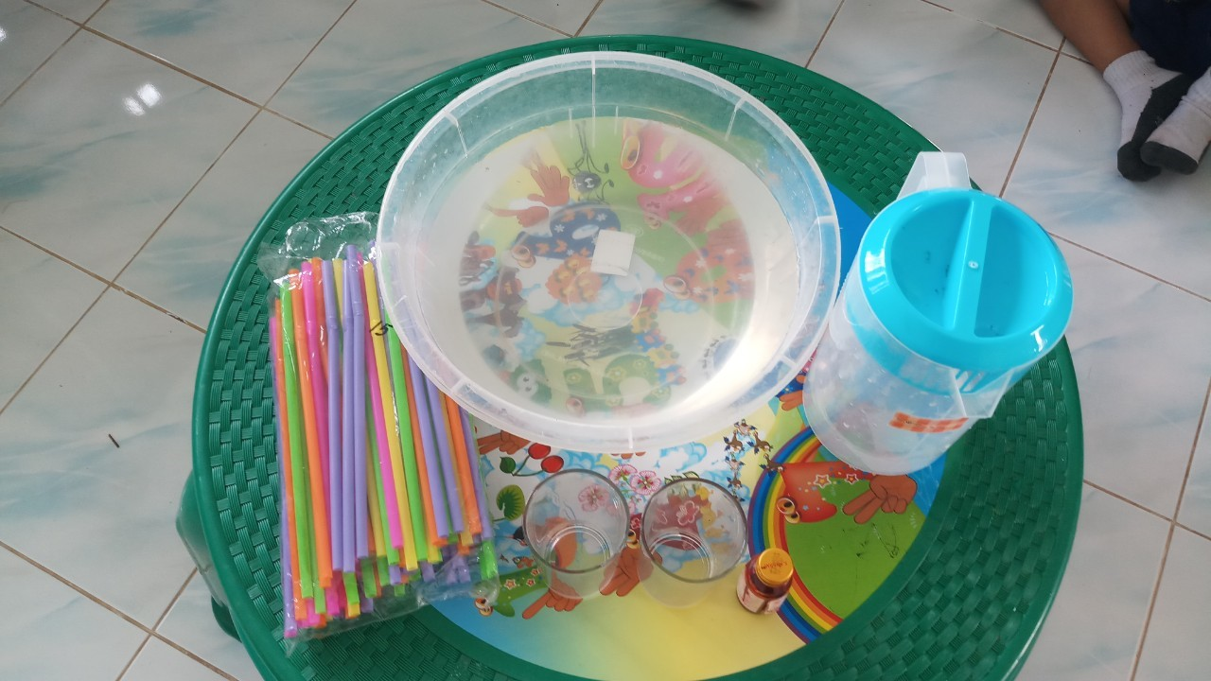
ภาพเด็กปฏิบัติกิจกรรม

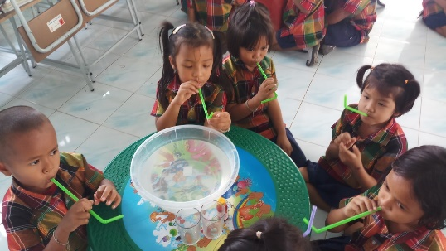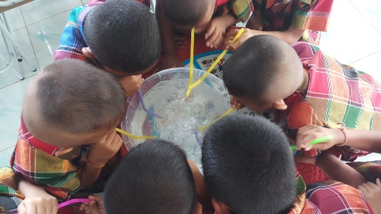
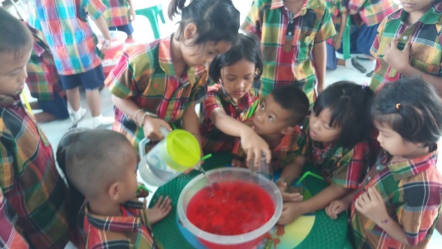
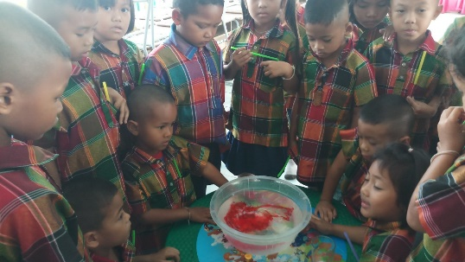

ภาพเด็กนำเสนอผลงาน

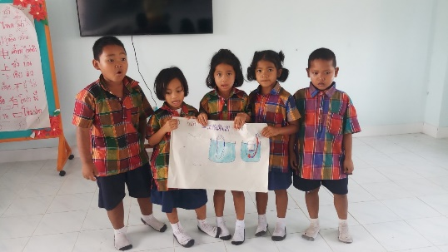
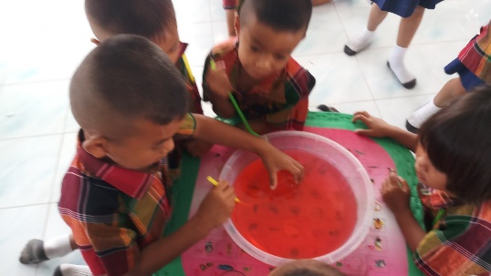

ภาพผลงานที่สำเร็จของเด็ก

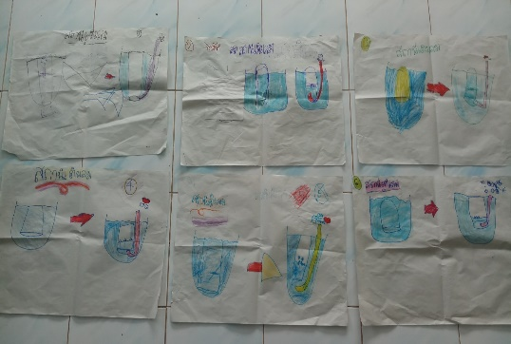
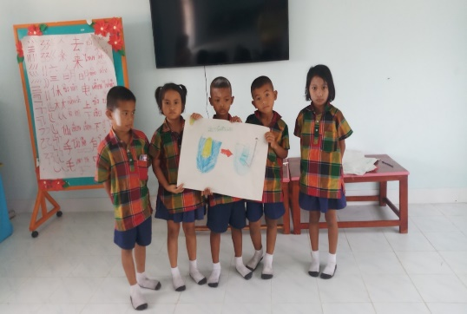

3.ผลที่เกิดขึ้นกับเด็ก (ตามจุดประสงค์ของกิจกรรม)
3.1 เด็กสามารถใช้ประสาทสัมผัสทั้งห้าในการหาคำตอบได้
3.2 เด็กสามารถปฏิบัติการทดลองเพื่อพิสูจน์สมมติฐานที่ตั้งไว้ได้
3.3 เด็กพัฒนาทักษะกระบวนการทางวิทยาศาสตร์
3.4 เด็กเกิดการพัฒนาตรงกับแนวทางการส่งเสริมความสามารถพื้นฐานด้านการเรียนรู้ ภาษา สังคม และการเคลื่อนไหวของเด็กปฐมวัย

4.ผลการพัฒนาความสามารถของเด็กปฐมวัย
4.1 ด้านการเรียนรู้/ด้านภาษา/ด้านสติปัญญา
ด้านการเรียนรู้
- เด็ก ๆ สามารถเล่า /บอก วิธีการหาคำตอบของตนเองได้
- เด็ก ๆ ได้เรียนรู้การทดลอง การกักเก็บน้ำ
- เด็กได้เรียนรู้ปรากฏการณ์ การซึมผ่านและความสามารถเก็บกักน้ำ
ด้านภาษา
- เด็กมีพัฒนาการด้านภาษาจากการสนทนาโต้ตอบแสดงความคิดเห็น
- ทักษะด้านภาษาจากการพูด บรรยาย เล่า สิ่งที่สังเกต
ด้านสติปัญญา
- เด็กรู้จักการคิดการแก้ปัญหาด้วยตนเองในการวางแผนและปฏิบัติตามแผน
- เด็กรู้จักการเชื่อมโยงและแสดงความรู้สึกและสร้างสรรค์ผ่านสื่อ
- เด็กสามารถใช้ภาษาในการถ่ายทอดความเข้าใจของตนเองได้ จากการสังเกต จำแนก เปรียบเทียบ และมีเจตคติที่ดีต่อการเรียนรู้
4.2 ด้านสังคม
- เด็กสามารถทำงานร่วมกับผู้อื่นได้
- เด็กแสดงความคิดเห็นของตนเองและยอมรับฟังความคิดเห็นของผู้อื่น
- เด็กเคารพกฎกติกาและปฏิบัติตามข้อตกลงของห้องเรียน
4.3 ด้านอารมณ์และจิตใจ
- เด็กได้รับความสนุกสนานจากการปฏิบัติกิจกรรม
- เด็กเรียนรู้พึงพอใจในการปฏิบัติกิจกรรม
4.4 ด้านการเคลื่อนไหวและทักษะการรับรู้ประสาทสัมผัส
- เด็กเคลื่อนไหวหยิบจับ สื่อและอุปกรณ์ต่าง ๆ ได้อย่างคล่องแคล่ว
- เด็กสามารถใช้ประสาทสัมผัสในการสังเกตด้วยตนเองจนได้ข้อมูลที่ชัดเจน

